INFORME MENSUAL GENERAL DE CEFIM

Informe de las actividades generales realizadas por parte de esta Coordinación Estatal para el Fortalecimiento Institucional de los Municipios, en el mes de febrero del 2020:

- Con la finalidad de reforzar la profesionalización del funcionariado público municipal; la CEFIM en coordinación con el Instituto Panamericano de Estudios Superiores Abiertos y a Distancia (IPESAD), dio inicio a la convocatoria de postulación para ser acreedor a una de las 580 becas para estudiar la Licenciatura en Administración Pública. El programa ofrece 10 becas por entidad municipal, con beneficio del 100 por ciento del valor total de las 30 materias que se cursan en la licenciatura, una vez concluido el proceso que será de 3 años, recibirán su título profesional y su respectivo registro en el padrón nacional de profesionistas.

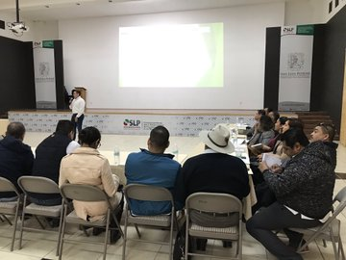

Funcionariado público de diferentes municipios.

- La CEFIM impartió en coordinación con el IPESAD un curso dirigido a funcionarias y funcionarios municipales, respecto a la Gestión de Políticas Públicas, desde cómo se elaboran y desarrollan, para finalmente evaluarlas y cambiarlas.

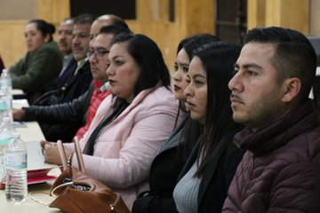

Funcionariado municipal, Curso Gestión de Políticas Públicas.

- Se realizó la ceremonia de Entrega de Certificados de Profesionalización a los funcionarias y funcionarios del Ayuntamiento de San Luis Potosí, llevada a cabo en las instalaciones de la Unidad Administrativa Municipal. Otorgando 170 Certificados.

- Con el fin de analizar la viabilidad de la implementación del Programa Estatal de Capacitación y Acreditación de Peritos de hechos de tránsito terrestre. Se sostuvo reunión de trabajo con el Comandante y Lic. Felipe Salazar Medellín, Jefe de peritos de hechos de tránsito del Municipio de San Luis Potosí; y mesa de trabajo con el Mtro. Felipe Terán, Jefe del Estado Mayor de la Dirección General de Seguridad Pública del Estado.

- Reunión de trabajo con la Dirección de Comercio del Ayuntamiento de San Luis Potosí, para acordar el programa de certificación de Inspectores Municipales, realizada en la Unidad Administrativa Municipal.

- En el marco de las actividades de Género, se atendió la Presentación y entrega de la versión impresa del Diagnóstico Estatal sobre Tipos y Modalidades de Violencia contra las Mujeres, diagnóstico que fue elaborado por el Laboratorio de Investigación: Género Interculturalidad y Derechos Humanos del Colegio de San Luis A.C. y financiado por la Secretaría de Gobernación y CONAVIM. Se elaboró en 20 municipios de la entidad bajo el criterio de municipio con AVGM y/o con índice alto de violencia contra mujeres y casos de feminicidios ocurridos.

- Primera reunión de trabajo de la mesa directiva del Premio San Luis por un Gobierno Abierto 2020, sesión convocada y realizada en la Contraloría General del Estado.

- Taller de Tecnología FORTINET impartido por la Unidad de Sistemas de Información del Ejecutivo del Estado, realizada en la Universidad Politécnica.

- Segunda reunión de trabajo y seguimiento con el Lic. José Claudio Ortiz Sánchez Veráztegui, Director de Mejora Regulatoria de la SEDECO para coordinar y planear la capacitación de Mejora Regulatoria a los Municipios, con el fin de que los municipios lo implementen en sus procesos y procedimientos para otorgar servicios mejores y más rápidos.

- Reunión de trabajo del Comité Estatal de Información Estadística y Geográfica (CEIEG-SLP), convocada por la Secretaria de Finanzas y el INEGI, llevada a cabo en el auditorio de la CEFIM. En dicha reunión se tuvo presencia de dependencias estatales y los municipios del estado.

- Reunión de trabajo del Titular de la CEFIM con el Diputado Martín Juárez del H. Congreso del Estado, con el fin de impulsar la Reforma Política del Estado en los Municipios.

- Jornadas Internacionales de Protección de Datos Personales, Archivo y Gobierno Abierto “Identidad + sociedad”, convocadas por la CEGAIP, realizadas en el Teatro Carlos Amador del Parque Tangamanga I.

- Con el fin de preservar el patrimonio cultural de nuestro país, participamos en la ceremonia conmemorativa del Día de la Bandera, llevada a cabo en la Plaza Fundadores.

- Se participó en la reunión informativa relativa al ejercicio del presupuesto de egresos del estado 2020, convocada por la Secretaría de Finanzas; con el propósito de dar a conocer las reglas, lineamientos y condiciones de operación del presupuesto por parte de las dependencias y entidades de la Administración Pública Estatal. Dicha reunión estuvo presidida por el Secretario de Finanzas, llevada a cabo en el Centro de Convenciones de San Luis Potosí.

- El INEGI convoco a los integrantes del Comité de Apoyo al Censo de Población y Vivienda 2020, proyectando la videoconferencia sobre la presentación de Resultados del Censo de Administraciones Municipales a nivel Nacional, realizado en la sala audiovisual del mismo.

- Programa País 2020-2024 “Taller de Planeación Interinstitucional para la formulación del programa de cooperación entre el Gobierno del Estado y el Fondo de Población de las Naciones Unidas”, se realizaron mesas de trabajo para proponer estrategias o líneas de acción para el cumplimiento de los objetivos del Fondo, impartido por representantes del UNFPA en México. Convocado por el COESPO y realizada en la Unidad de Posgrado de la UASLP.

- El INEGI, compartió una plática informativa sobre el Censo de Población y Vivienda 2020, dirigido al personal de esta Coordinación, efectuado en este auditorio.

- Se llevó a cabo la cuarta sesión ordinaria del COCODI de la CEFIM presentando el cierre del ejercicio 2019 de los Programas de Trabajo de Administración de Riesgos y de Control Interno, así como de los indicadores de desempeño y del POA 2019; contando con la presencia del C.P. Rubén Cervera Navarro de la Contraloría General del Estado.
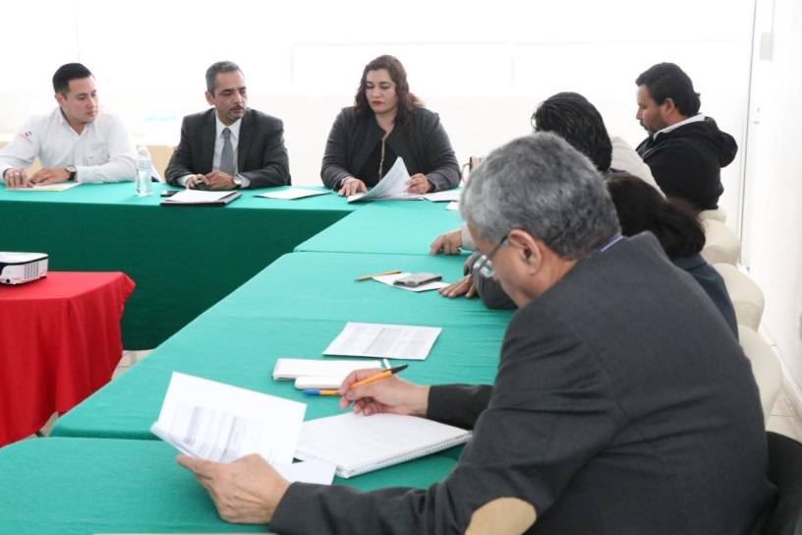

Cuarta Sesión Ordinaria del COCODI.

- Con el objetivo de sensibilizar al personal de esta Coordinación, se llevó a cabo un taller dentro de las actividades del Comité “Eco Amigable”, por parte del área de Sustentabilidad y Ahorro Energético de la Oficialía Mayor, referente a la Campaña "Ayuda más donado que tirado", dando como resultado el sumarnos a la campaña de recolección de botellas de PET y envases de aluminio para su reciclaje; con nuestra participación buscamos contribuir al lograr de este mundo, un lugar más sustentable.

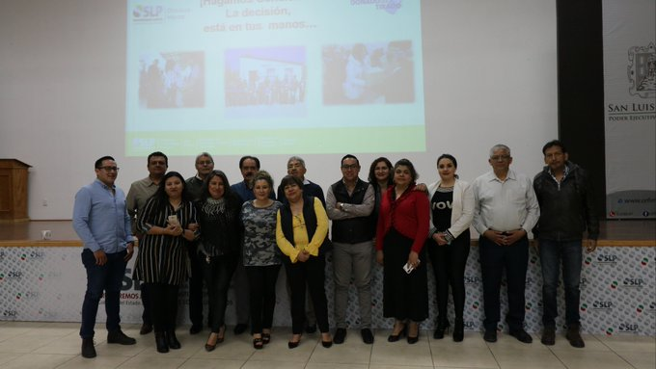

Personal de CEFIM

- 94 funcionarios públicos de 38 municipios de las cuatro zonas geográficas del Estado fueron asesorados, capacitados y acompañados en temas de: Presupuesto basado en Resultados (PbR), Sistema de Evaluación del Desempeño (SED), Hospedaje y Página Web, Manejo de Datos Personales, Obligaciones de Transparencia, Manuales de Organización y de Procedimientos, Archivo, Guía Consultiva de Desempeño Municipal (antes Agenda para el Desarrollo Municipal), Reglamentación básica, Redacción de Normatividad Municipal para la creación de organismos de participación ciudadana, Simplificación Administrativa, Recaudación y Hacienda Pública, Reglamentación de la Hacienda Pública y Asuntos Públicos Municipales.

